Spring精讲下

AOP简介
AOP是面向切面编程的意思，全称为Aspect Oriented Programing。他是一种基于OOP之上的一种编程范式，他弥补了OOP的不足，能更好的组织程序结构！
AOP可以把业务的功能步骤做成插拔式的组件（这种开发方式也叫“横向开发”），从而可以用这些组件定制新的功能。因此AOP可以提高业务的复用性，提高开发效率！
例如：移动、联通、电信的各种话费套餐。每一种套餐都是由几部分业务构成的，单独的某一个业务都是已经写好的功能代码，最后把这些业务功能组装在一起就构成了一个套餐，而不需要为每一种套餐单独进行开发！

AOP与OOP的对比
OOP是面向对象编程的意思，以OOP思想指导的程序开发过程就是在建模（类）、创建对象、指挥对象做事情！所以说OOP的开发实际上是根据业务创建模型，基于模型展开业务开发！
为了降低程序开发的复杂度，程序开发者们又对OOP下的WEB程序进行了分层设计！
经典的分层设计为：控制层、业务层、持久层。如下图所示：
控制层/表现层
业务层
持久层/数据层
Dao
Service
Servlet/Action

现在的WEB程序设计基本上都会遵循上面的分层设计原则，每个WEB项目在每个层次的设计过程中或多或少都会有相同的操作步骤或者业务逻辑！也就是说某些项目之间或多或少都有些重复功能的业务代码！这就是项目之间的共性!如果想提高开发效率，就可以将共性功能抽取出来，做成单独的一个组件，各个项目如果要用到这些功能的时候，之间拼接上去就行了！---------这就是AOP要做的事情！

AOP范式编程研究的不是层与层之间的关系，也不是每层内部如何开发，AOP主要关注同一层面的各个不同功能模块之间的共性功能。
AOP时代的到来，使开发模块化的思想进行了进一步的提升，从刀耕火种的纯手工开发阶段，向半自动化/自动化阶段进行了一个大的突破。IT研发朝着“插拔式组件体系结构”又近了一步。

AOP基本概念
- 连接点(Joinpoint)（类中所有方法）
- 切入点(Pointcut)（确实共性功能代码的方法）
- 通知(Advice)（被抽取的共性功能的代码逻辑，通知有位置区分，也就是从切入点方法中被抽取代码的前面还是后面抽象出来的代码，叫通知类型。前置通知、后置通知）
- 引入(Introduction)（了解，通知只能抽取逻辑代码，变量是拿不出来的，把变量引入到切入点方法中去，就要用引入）
- 目标对象(Target Object)：有切入点方法的对象
- AOP代理(AOP Proxy)：Spring代理目标对象就叫做AOP代理
- 织入(Weaving)：代理对象把通知织入到目标对象的切入点方法中，是一个动作
- 切面(Aspect)：通知和切入点之间的关系

连接点(Joinpoint)
程序运行过程中，JVM负责程序运行。执行到某个方法时，JVM能识别当前执行的是哪个方法。这些定义在类中的方法，每个具有独立的功能，在AOP中，将这些具有特定功能的方法称为连接点。
连接点指类中的方法

切入点(Pointcut)
类中的方法具有很多，某些方法具有一些共同的流程，例如数据库连接的获取与关闭，事务的开启与提交，等等。将这些公共的特性抽取出来，抽取完毕后，原始方法中就缺少了这些被抽取的代码。在实际运行时，缺少这些代码是无法完成原始的功能的。这些被抽取了公共功能的方法称为切入点。
切入点一定是连接点，连接点不一定是切入点
切入点指被抽取了共性功能的方法

通知(Advice)
切入点对应的方法的共性功能被抽取后，组成独立代码逻辑，被封装在某个类的某个方法中，在被抽取了共性功能的方法被执行时，这些代码逻辑还要加入原始方法的执行，这些被抽取出来组成独立代码逻辑的共性功能称为通知。
共性功能被抽取后，可能来自于切入点对应的方法中的任何位置，因此通知不仅描述共性的代码逻辑，还是描述被抽取时从何处抽取。例如切入点代码逻辑的前面、中间还是后面，被抽取的代码在切入点中的具体位置，称为通知类别。

引入(Introduction)(了解)
通知仅表示切入点被抽取的代码逻辑，对于切入点所在的类，如果存在有共性的成员变量或者成员方法，通知将无法进行描述。AOP提供引入机制，将共性功能的成员进行加入。
引入机制可以为类添加额外的成员变量或者成员方法
引入机制是在编译期或类加载期完成的

目标对象(Target Object)
切入点对应的共性功能被抽取后创建独立的通知完成共性功能，在程序运行时，动态的为类对象执行切入点方法时动态加入被抽取的共性功能，此时需要使用代理的模式完成。此时被代理创建的对象，称为目标对象。
目标对象指包含切入点的类对象

AOP代理(AOP Proxy)
切入点所在的类对象执行切入点方法时，需要将原始的共性功能(通知)加入，此时通过代理的形式创建类对象，并完成共性功能(通知)的加入，上述过程称为AOP代理。
AOP代理的意义是将被抽取共性功能的类对象创建出，同时将共性功能(通知)加入，完成原始的完整操作的执行过程。

切面(Aspect)（在配置文件中配置切面）
切面是一个设计概念，指切入点与通知的匹配模式，换句话说指被抽取了共性功能的方法(切入点)与被抽取了共性功能(通知)对应的绑定关系。
程序设计时，可以设置多个切面，用来描述切入点与通知之间的关系。

织入(Weaving)

通过AOP代理，完成了切入点与通知的融合，并组成了完整的代码逻辑，将通知加入到切入点对应位置的动作称为织入。
织入是一个动态过程，不对应任何代码，可以理解为动态的运行过程。
织入可以在三个阶段进行，编译时，类加载时，运行时。Spring采用的是运行时织入。

Spring的AOP实例

1.导入jar包
核心包(4个)
日志(2个)
AOP(4个)
Spring进行AOP开发(1个)(3.2资源包)
spring-aop-3.2.0.RELEASE.jar
Spring整合AspectJ框架(3.2资源包)
spring-aspects-3.2.0.RELEASE.jar
AOP联盟规范(1个) (3.0.2依赖包)
com.springsource.org.aopalliance-1.0.0.jar
aspectJ支持(1个) (3.0.2依赖包)
com.springsource.org.aspectj.weaver-1.6.8.RELEASE.jar

2.制作目标对象类
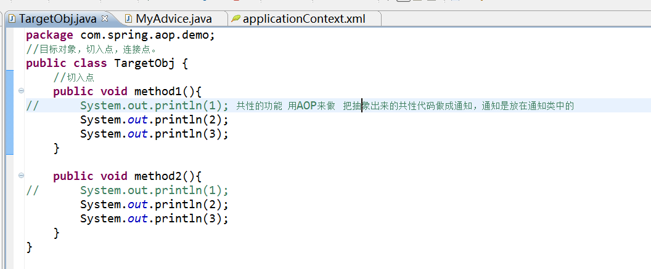

3、制作通知类
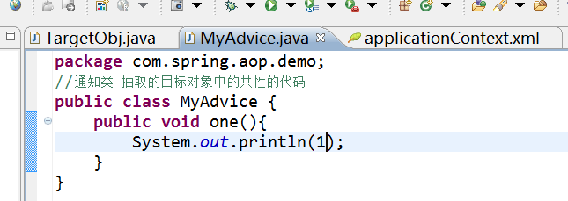

4.开启AOP空间的支持（XML命名空间）
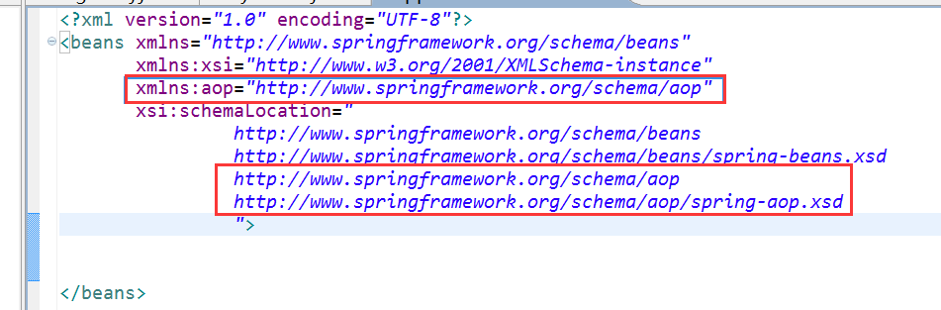

5.配置AOP的切面
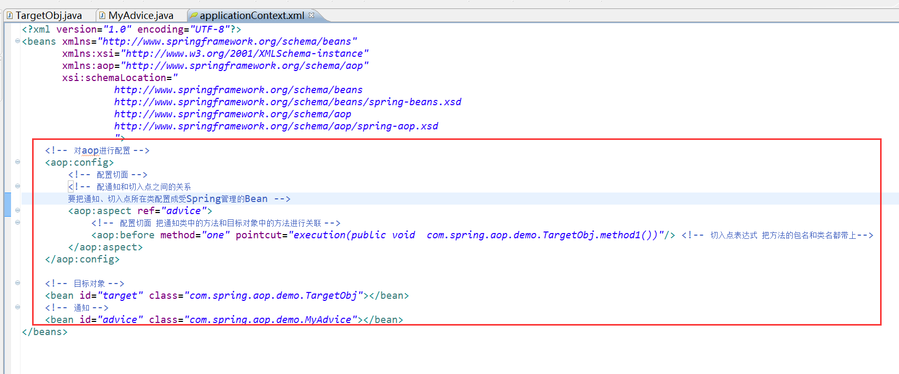

6.制作Spring格式的客户端程序测试
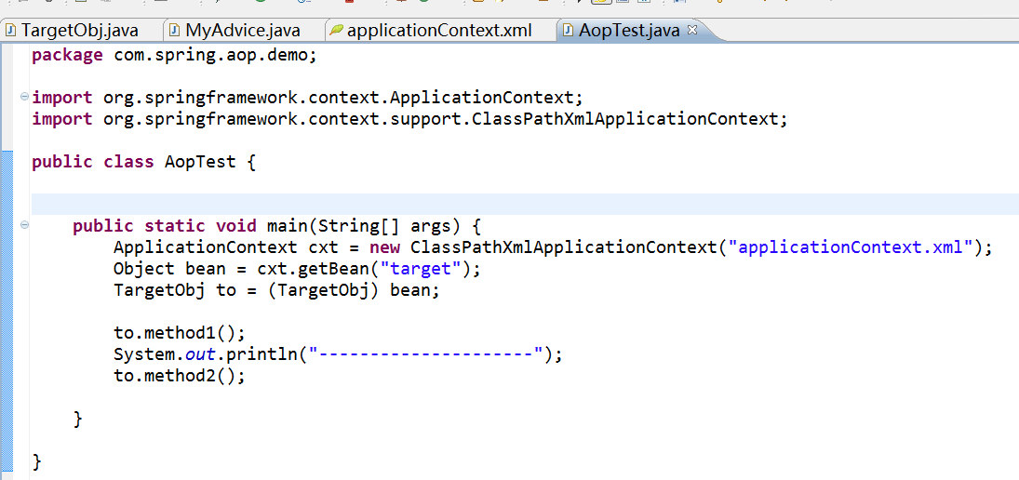
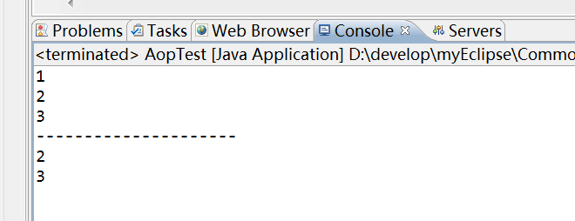

总结AOP的工作流程和运行流程
AOP工作流程：
- 制作目标类（功能类）
- 制作通知类
- 配置切面
开发时，制作功能类（目标对象类），将其中方法的通用功能（通知）抽取出来，制作成独立的类（通知类），原始目标对象中的方法（切入点）不再书写通用功能。通用功能被抽取后，原始目标对象无法完成完整的业务逻辑，需要在运行时将通知加入到对应的位置执行。为了完成此操作，必须将切入点与通知进行一对一的对应关系设定（切面）。
AOP运行流程：
- Spring监控配置文件中切入点对应方法执行
- 发现执行，则立即生成切入点所在类对象的代理对象
- 代理对象将通知和切入点方法融合并执行（该融合过程称为织入）
运行时，Spring监控切面中所配置切入点对应方法的执行，发现执行了匹配的方法，使用AOP代理机制，创建代理对象（AOP代理），将原始方法（切入点）与通知进行融合，形成完整的业务逻辑并进行运行，此过程称为织入。

织入分为3个种类：编译期织入、装载时织入、运行时织入。其中Spring是运行时织入。

编译期织入：执行时效率高，不够灵活
装载时织入：稍微灵活，可以在JVM装载目标类对象和声明类对象的时候进行合并，效率已经不够高
装载时织入：最灵活，通过配置文件进行目标类对象和通知进行合并的，效率低

切入点表达式
作用：用来匹配切入地方法
格式：execution(切入点表达式)

execution([方法的访问控制修饰符] 方法的返回值 包名.类名/接口名.方法名(参数))

注意：方法的访问控制修饰符可以省略，写方法名的时候要把包名和类名全部带上

通配符：*,..(表示任意多个包、参数)
- 可以匹配返回值类型
- 可以匹配包名
- 可以匹配类名
- 可以匹配方法名
- 可以匹配参数

切入点配置方式
- 局部切入点
- 切面间共享切入点
- 切面内共享切入点

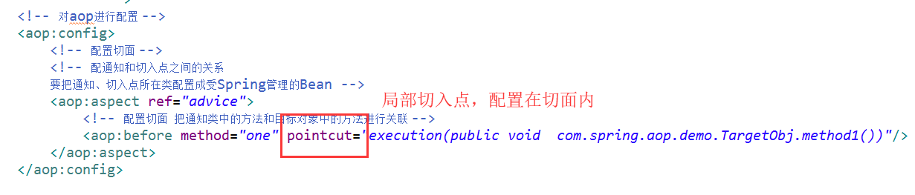
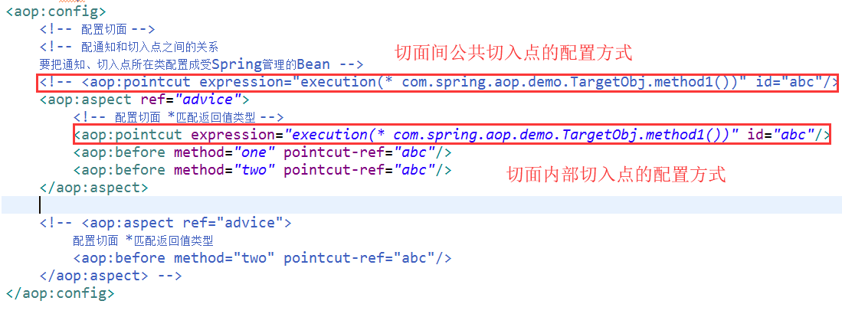

AOP通知类型
通知类型就是共性代码是在目标对象方法的代码的前面还是后面执行的类型就是通知类型。
类型：位置的意思
AOP的通知类型共5种
- before:前置通知(应用：各种校验)
在方法执行前执行
该方法中出现了异常，不会影响前置通知的执行
- after:后通知(应用：清理现场)
方法执行完毕后执行，无论方法中是否出现异常都会执行
3、afterReturning:返回后通知(应用：常规数据处理)
方法正常返回后执行，如果方法中抛出异常，无法执行
4、afterThrowing:抛出异常后通知(应用：包装异常信息)
方法抛出异常后执行，如果方法没有抛出异常，无法执行
5、around:环绕通知(应用：十分强大，可以做任何事情)
方法执行前后分别执行，如果方法中有异常，末尾的通知就不执行了

AOP通知的相对顺序
AOP的通知类型存在5种，其中分为在方法前执行与方法后执行

方法执行前运行
before
around

方法执行后运行
after
afterReturning
around(after)
其中afterThrowing需要抛出异常时运行，与上述操作没有过多的交集，不在此讨论

同一个切面中通知的相对顺序
前置通知的执行顺序和在配置文件中配置的顺序一致
后置通知的执行顺序也和配置文件中的配置顺序一致
总而言言之，先配置先执行！

不同切面中通知的相对顺序
前置通知的执行顺序和在配置文件中配置的顺序一致
后置通知的配置顺序和执行顺序相反，越是最后配置的越先执行，越先配置的越后执行

注意：最终顺序以你执行的结果为准！

AOP通知获取匹配方法的参数
AOP通知在进行匹配切入点的方法的时候，可以把切入点方法的参数给获取到！
- 通过给通知添加JoinPoint形参来获得被匹配方法的参数，该参数位于形参的第一位，使用对应的JoinPoint的getArgs()获取对应的值
- AOP通知还可以使用切入点表达式指定通知参数名，参数的名称为通知中用于获取参数值的形参名称
切入点表达式中的“&”必须要转义 ==== &amp;&amp;
注意：上述格式中变量名分别定义在配置文件与类中，如果修改一方，另一方不修改，就会出现错误

案例：对拦截方法的参数做一个修改，修改完了再去调目标方法

AOP通知获取匹配方法的返回值
只用后置通知可以获得方法返回值，并且必须是方法正常结束才可以获得。
所以，只用两种后置通知可以获得方法返回值：
- afterReturning
- around

获取返回值的两种方式：
- 配置文件对通知声明进行配置的时候添加returning属性指定方法返回值
- ProcessdingJoinPoint 对象的 processd()方法的返回值就是方法执行的返回值
注意事项：用ProcessdingJoinPoint 对象的 processd()方法返回值的时候，通知方法一定要有和目标对象匹配的返回值！！！

AOP通知获取匹配方法的异常信息
使用after-throwing通知获得，获得后可以给通知方法传递Throwable对象对象

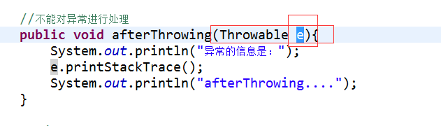

注解开发AOP
步骤：
导包（Spring的4个核心Jar包，2个日志包，4个AOP开发包）
- 因为要使用注解及aop，所以要打开注解的配置空间支持及aop的配置空间支持
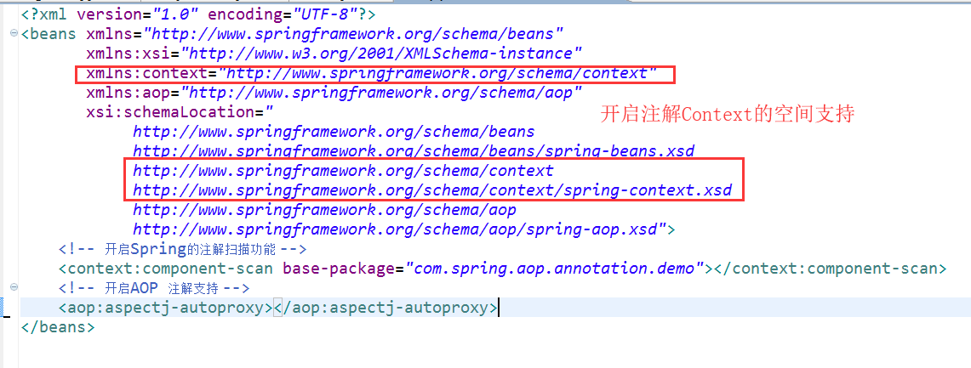
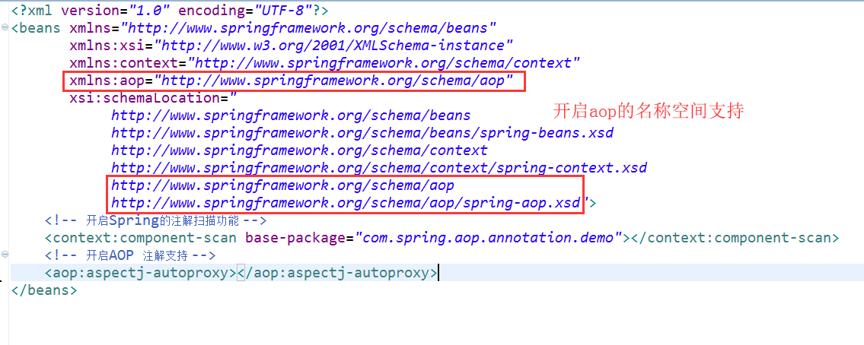
- 设置Spring的注解扫描支持
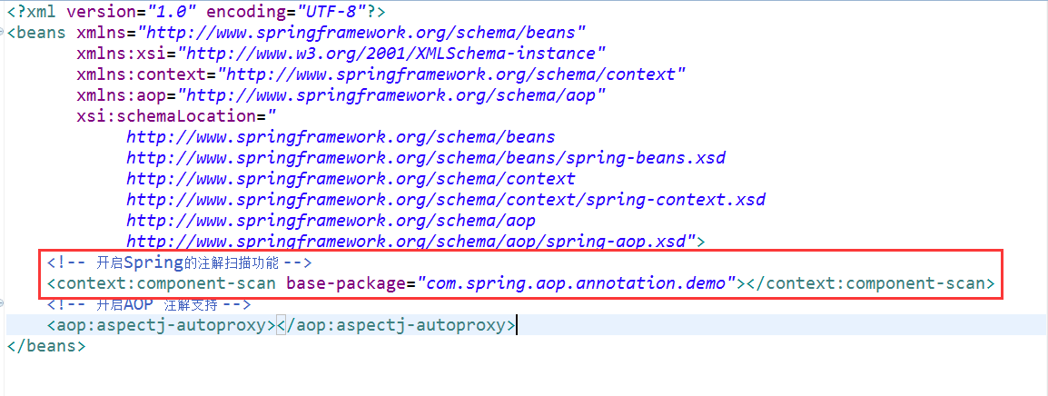
- 开启AOP的扫描支持
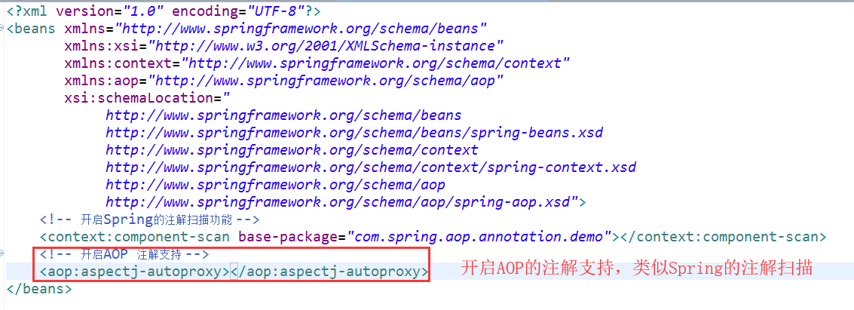
- 将所有参与AOP配置的类声明为Spring控制的Bean（XML声明的形式）
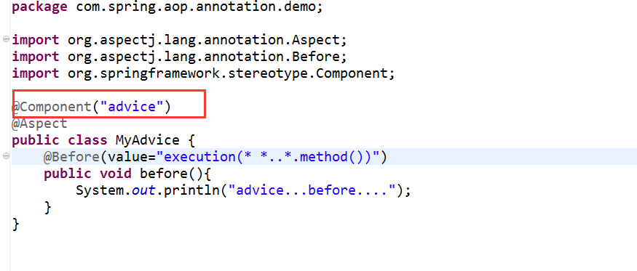
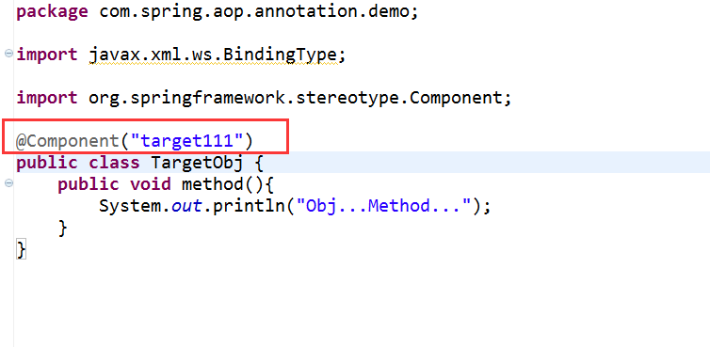
- 在切面类（通知类）上方添加切面的声明（@Aspect）
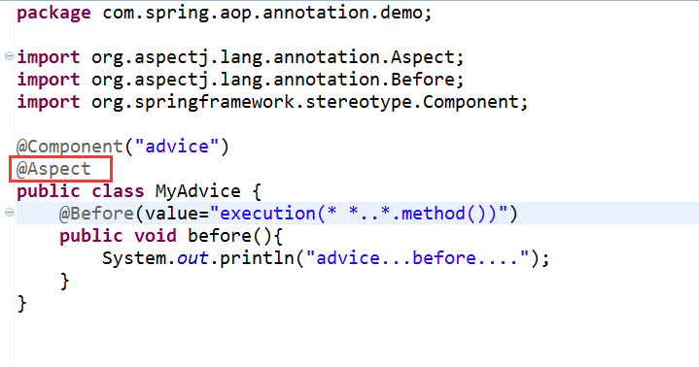
6、将切面类中的方法配置为指定类型的通知，配置时指定其切入点。
@Before("execution(* com.spring.aop.Person.study())")
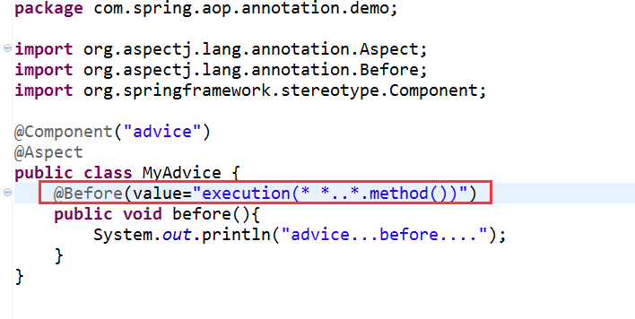
7、测试
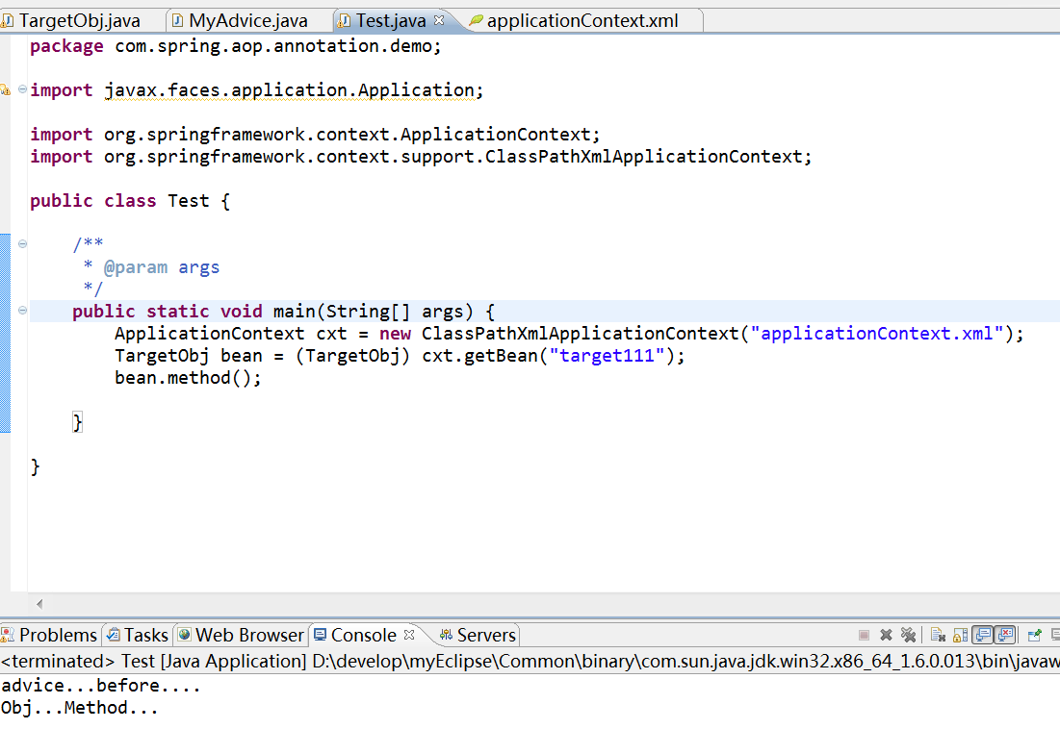

其他的注解通知
@Before: 前置通知, 在方法执行之前执行
@After: 后置通知, 在方法执行之后执行 。
@AfterRunning: 返回通知, 在方法返回结果之后执行
@AfterThrowing: 异常通知, 在方法抛出异常之后
@Around: 环绕通知, 围绕着方法执行

注解的通知类型顺序问题
使用注解开发AOP，由于不存在配置的顺序问题，因此，AOP注解开发的顺序比较特殊。各种不同的通知类型出现的顺序是固定的，如下所示：
around before
before
around after
after
afterReturning
AOP通知顺序在同一个类中与注解顺序和通知方法名定义有关，及定义位置有关，所以不太好控制！
所以建议大家在实际开发中，还是少用注解配置通知类型，尽量多用xml方式配置
总而言之，实际开发过程中还是以最终运行的通知顺序为准。

AOP的原理
动态代理
- JDK的动态代理（对对象进行代理）
- cglib代理（对类（字节码）进行代理）

JDK的动态代理
前提，对象必须要有实现接口。
使用JDK的java.lang.reflect.Proxy类的newProxyInstance方法实现动态代理。

cglib动态代理
cglib：code generator library，代码生成库
可以动态的生成字节码对象，可以凭空创建一个字节码对象（.class）

cglib是第三方的技术，因为spring已经用到了该技术，所以把该技术已经整合到了Spring的核心包中了。

Spring提供对Dao支持的模板类
Spring的Dao模板类指的是类似于Apache的DBUtils的功能

模板类有如下四种：
JdbcTemplate（Spring）
HibernateTemplate（Hibernate）
SqlMapClientTemplate(Mybatis过时)
JpaTemplate (Jpa过时)

JdbcTemplate类的使用步骤
- 导包
核心包(4个)
日志(2个)
jdbc模板支持(1个)
spring-jdbc-3.2.0.RELEASE.jar
模板相关事务处理包(1个)
spring-tx-3.2.0.RELEASE.jar
数据库连接驱动包
mysql-jdbc.jar
- JdbcTemplate类的使用
- 创建数据源对象
- 设置数据源相关参数
- 创建模板类
- 使用模板类发送sql语句

使用方式一（传统的使用方式）
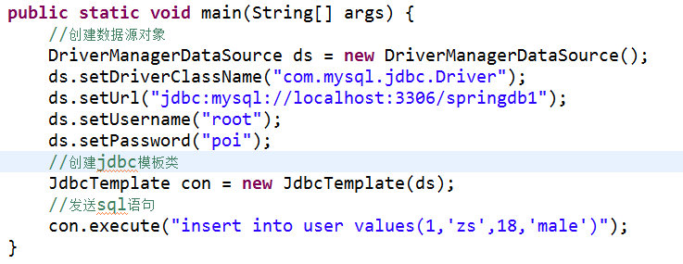

使用方式二（使用Spring的IOC/DI注入方式）
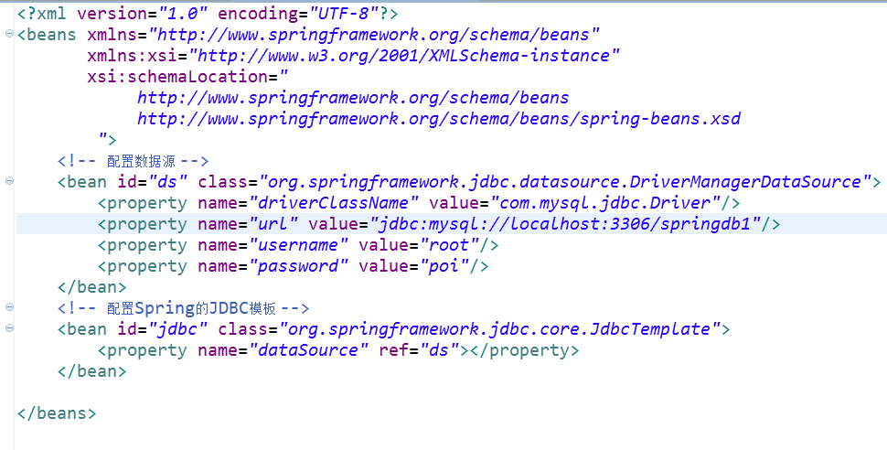
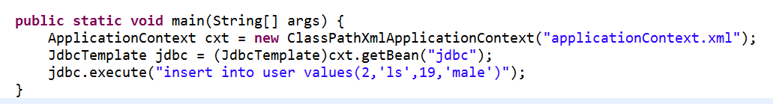

使用第三方的数据源
前面我们用的是Spring内置的数据源，除了有Spring的数据源之外，还有c3p0和dbcp等数据源可以使用。

dbcp数据源的使用步骤
使用DBCP，需要导入对应的jar包
com.springsource.org.apache.commons.dbcp-1.2.2.osgi.jar
com.springsource.org.apache.commons.pool-1.5.3.jar

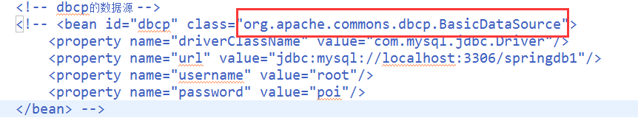

c3p0数据源的使用步骤
使用c3p0，需要导入对应的jar包
com.springsource.com.mchange.v2.c3p0-0.9.1.2.jar

使用properties配置文件来配置数据库连接参数

方式一：
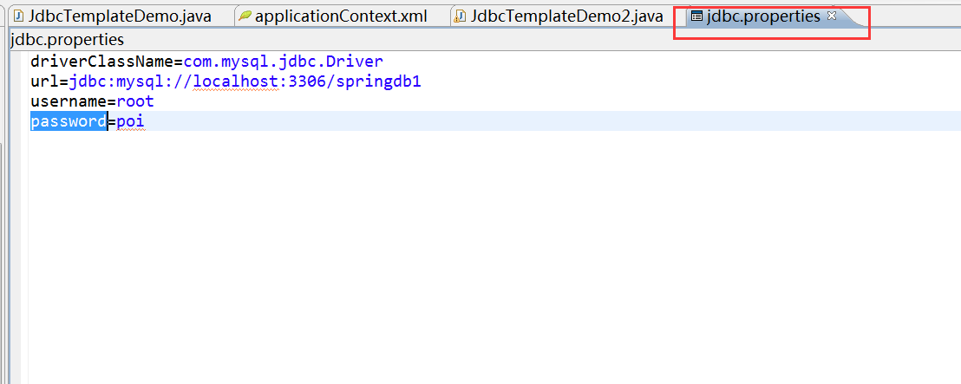
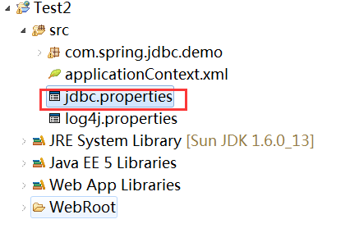
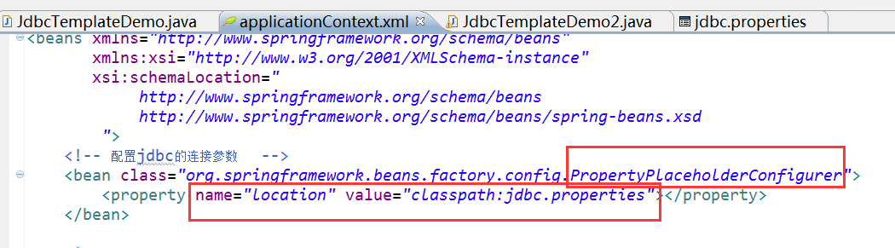
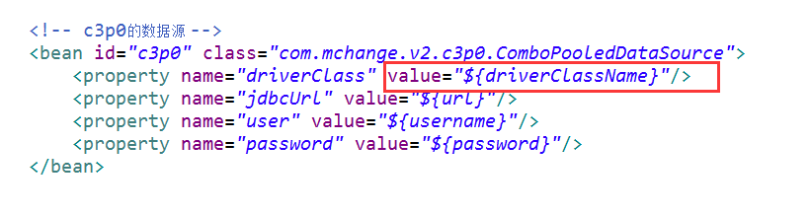
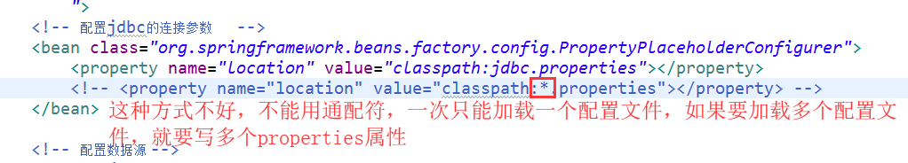

方式二：
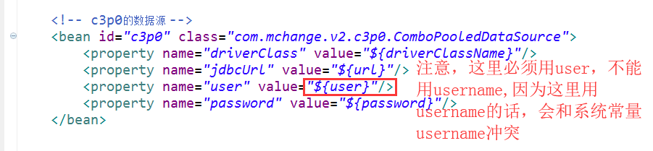

Spring的支持DAO抽象类(JdbcDaoSupport)

JdbcTemplate的常用API

execute(String sql)
执行sql语句，无返回值，用于更新操作(增、删、改)
jdbcTemplate.execute(sql);

update(String sql,Object... args)
参数说明：
sql：sql语句
args：sql中对应的参数
和我们之前的PrepareStatement一样
返回值是受影响的行数

queryForInt()和queryForLong()
spring 3.2.2 版本之后jdbcTemplate.queryForInt()和jdbcTemplate.queryForLong() 就取消了，全部用queryForObject代替了，这里就不详解了。

queryForObject(String sql, Class requiredType)
参数说明:
1、sql
2、返回来的对象class
例子：
String sql ="select count(*) from user";
Integer num =jdbcTemplate.queryForObject(sql, Integer.class);

queryForObject(String sql, Class requiredType,Object…args)

第三个参数是个可变参数，是sql语句中对应的参数

例如：
String sql = "select count(*) fromuser where ID<? AND ID>?";
jdbcTemplate.queryForObject(sql,Integer.class,4,2 );

queryForObject(String sql, Object[] args, Class requiredType)

第二个参数是个参数数组

queryForObject(String sql, RowMapper<T> rowMapper)
RowMapper是个接口，可以实现查询的结果和要返回的对象之间的映射
注意，这里查询必须保证只能查询一条数据，否则会报错。

List<Map<String,Object>> queryForList(String sql)
返回一个装有map的list,每一个map是一条记录,map里面的key是字段名,value是字段值

Map<String,Object> queryForMap(String sql)
这个查询只能是查询一条记录的查询,返回一个map,key的值是column的值

SqlRowSet queryForRowSet(String sql)
返回一个结果集然后调用.getString或者getInt等去取值

Spring的事务

概述
JAVAEE对web程序的开发进行了分层，对事务的处理应该放在业务层进行！

Spring事务管理相关API
PlatformTransactionManager
事务管理器
TransactionDefinition
事务定义信息
TransactionStatus
事务具体运行状态

其中PlatformTransactionManager接口提供事务操作的方法，包含有3个具体的操作
获取事务状态信息
TransactionStatus getTransaction(TransactionDefinition definition)
提交事务
void commit(TransactionStatus status)
回滚事务
void rollback(TransactionStatus status)

平台管理器的实现类有：
DataSourceTransactionManager
使用Spring JDBC进行持久化数据时使用
HibernateTransactionManager
使用Hibernate3.0版本进行持久化数据时使用
JpaTransactionManager
使用JPA进行持久化时使用
JdoTransactionManager
当持久化机制是Jdo时使用
JtaTransactionManager
使用JTA实现管理事务，在一个事务跨越多个资源时必须使用

TransactionDefinition接口提供事务相关信息的获取方法，包含有5个具体的操作
获取事务对象名称
String getName()
获取事务隔离级
int getIsolationLevel()
获取事务传播行为
int getPropagationBehavior()
获取事务超时时间
int getTimeout()
获取事务是否只读
boolean isReadOnly()

TransactionStatus接口描述了某个时间点上事务对象的状态信息，包含有6个具体的操作
刷新事务
void flush()
获取是否是否存在存储点
boolean hasSavepoint()
获取事务是否完成
boolean isCompleted()
获取事务是否为新的事务
boolean isNewTransaction()
获取事务是否回滚
boolean isRollbackOnly()
设置事务回滚
void setRollbackOnly()

事务隔离级
事务隔离级反映事务提交并发访问时的处理态度
ISOLATION_DEFAULT
默认级别，归属下列某一种
ISOLATION_READ_UNCOMMITTED
可以读取未提交数据
ISOLATION_READ_COMMITTED
只能读取已提交数据，解决脏读问题(Oracle默认级别)
ISOLATION_REPEATABLE_READ
是否读取其他事务提交修改后的数据，解决不可重复读问题(MySQL默认级别)
ISOLATION_SERIALIZABLE
是否读取其他事务提交添加后的数据，解决幻影读问题

Spring实现事务有两种方式：
- 编程式事务（通过写代码的方式实现，利用TransactionTemplate,类似于我们之前用JDBC的方式实现,开发中几乎不用）
- 声明式事务（基于AOP的编程思想）
  - XML配置方式
  - 注解方式

编程式事务
我们将通过银行转账的案例的案例来给大家讲解编程式事务。

第一步：创建银行数据表
CREATE TABLE `account` (
`id` bigint(10) NOT NULL,
`name` varchar(30) NOT NULL,
`money` double(10,2) NOT NULL,
PRIMARY KEY (`id`)
) ENGINE=InnoDB DEFAULT CHARSET=utf8;

第二步：插入两天数据
INSERT INTO `account` VALUES (1,'jack',1000.00),(2,'lily',1000.00);

第三步：实现转账操作

建工程，导包：
核心包4个
日志2个
AOP4个
JDBC2个
MySQL数据库驱动1个

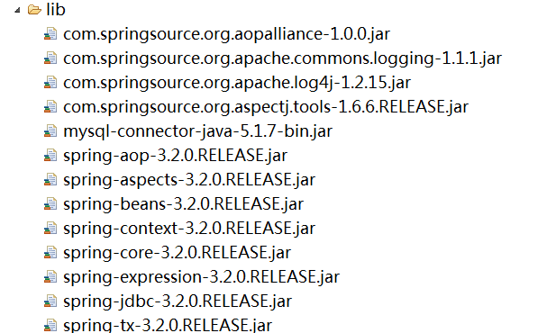

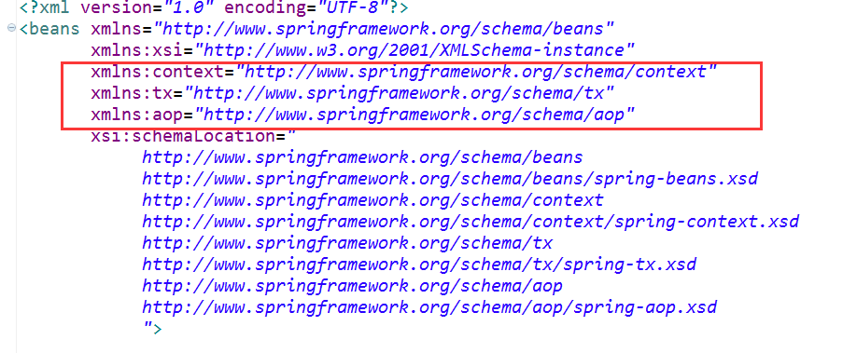

Dao层
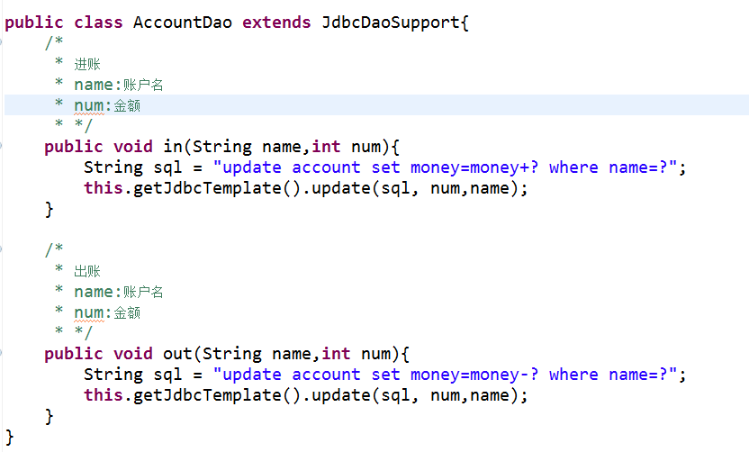

service层
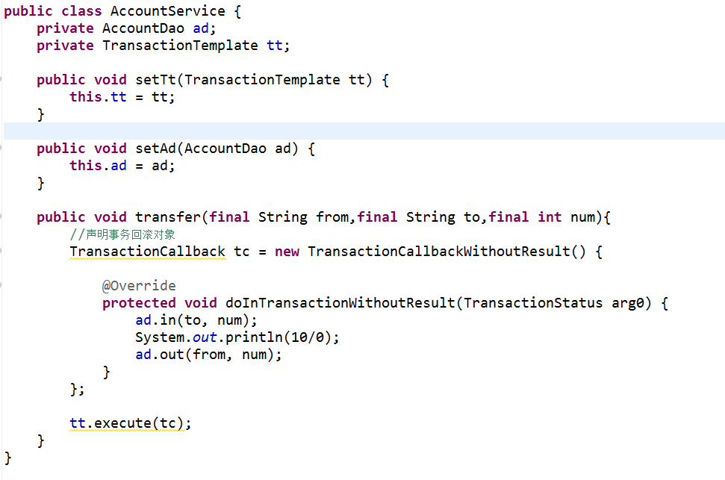

表现层
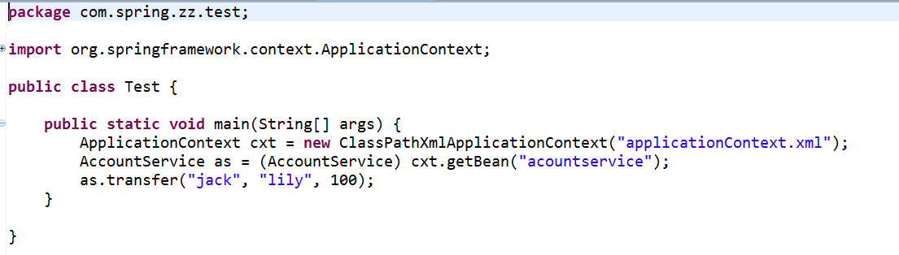

配置文件
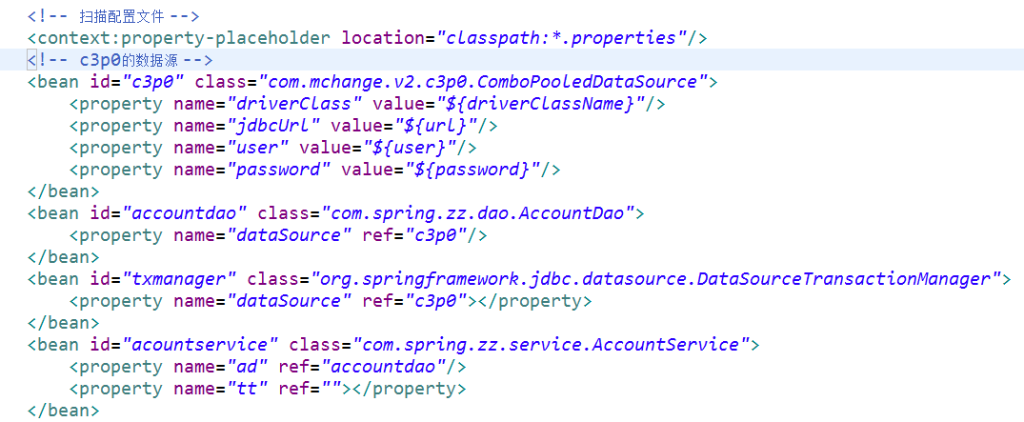

声明式事务

概述
编程式事务管理将数据层提交事务的代码加入到逻辑层，与Spring无侵入式编程的主思想有冲突，实际开发过程中，往往采用声明式事务管理形式
通过编程式事务管理的代码不难看出，在业务逻辑层对应的业务上添加某些代码即可完成整体事务管理的操作，使用SpringAOP的思想，将公共的代码加入后，即可完成对应的工作，这就是声明式事务管理的核心机制。

准备工作
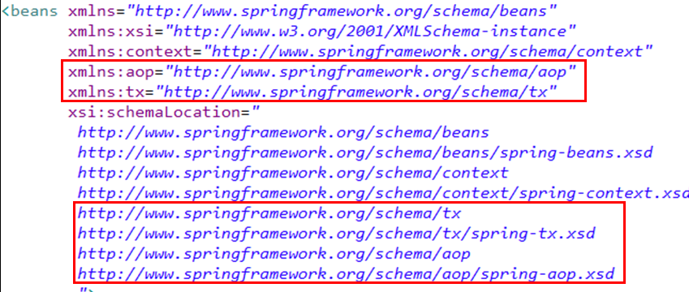
因为要用到AOP和事务，所以要配置tx（事务）和aop命名空间

